BÁO CÁO

TUYÊN BỐ CỦA SINH VIÊN
Chúng tôi xin cam đoan rằng báo cáo kỹ thuật với đề tài: “Hệ thống giám sát môi trường IoT và điều khiển từ xa dựa trên ESP32” là công trình nghiên cứu nguyên gốc do nhóm chúng tôi thực hiện và chưa từng được nộp, toàn bộ hoặc một phần, để xét bất kỳ học vị hay chứng chỉ học thuật nào tại cơ sở đào tạo này hoặc bất kỳ cơ sở đào tạo nào khác.
Tất cả các nguồn thông tin được sử dụng trong báo cáo này đều đã được trích dẫn và ghi nhận đầy đủ thông qua các tài liệu tham khảo phù hợp.
Chúng tôi hoàn toàn chịu trách nhiệm về tính xác thực, độ chính xác và tính toàn vẹn của nội dung được trình bày trong báo cáo này.
LỜI CẢM ƠN
Chúng tôi xin bày tỏ lòng biết ơn chân thành đối với sự hướng dẫn, động viên và những góp ý quý báu đã được cung cấp trong suốt quá trình thực hiện dự án này. Những sự hỗ trợ đó đã góp phần quan trọng giúp nhóm hoàn thành đề tài một cách hiệu quả và đạt được các mục tiêu đề ra.
Cuối cùng, chúng tôi ghi nhận sự hợp tác và tinh thần làm việc nhóm của tất cả các thành viên, đây là yếu tố quan trọng giúp việc triển khai thành công hệ thống giám sát môi trường IoT này trở thành hiện thực.
TÓM TẮT
Đề tài này trình bày quá trình thiết kế và triển khai hệ thống giám sát môi trường IoT và điều khiển từ xa dựa trên ESP32 nhằm theo dõi các điều kiện môi trường trong nhà theo thời gian thực và thực hiện điều khiển thiết bị từ xa. Hệ thống tích hợp phần cứng nhúng với nền tảng giám sát trên web, cho phép người dùng truy cập dữ liệu môi trường cả tại chỗ lẫn từ xa.
Phần cứng của hệ thống bao gồm vi điều khiển ESP32, cảm biến nhiệt độ và độ ẩm DHT11, cảm biến khí gas MQ2, màn hình LCD 16x2 I2C và các kênh đầu ra số để điều khiển đèn và quạt. Phần mềm của hệ thống bao gồm các chức năng thu thập dữ liệu cảm biến, hiển thị dữ liệu cục bộ, quản lý cảnh báo và máy chủ web có thể truy cập thông qua trình duyệt.
Một Dashboard Web đã được phát triển để hiển thị dữ liệu nhiệt độ, độ ẩm và trạng thái khí gas theo thời gian thực, đồng thời cho phép người dùng điều khiển các thiết bị kết nối từ xa. Giao diện hệ thống tích hợp biểu đồ đường động sử dụng Chart.js nhằm trực quan hóa dữ liệu môi trường. Bên cạnh đó, hệ thống còn hỗ trợ cảnh báo qua tin nhắn SMS khi phát hiện rò rỉ khí gas hoặc nhiệt độ vượt ngưỡng cho phép.
Đề tài thể hiện khả năng ứng dụng thực tiễn của Internet vạn vật (IoT), hệ thống nhúng và phát triển ứng dụng web trong việc xây dựng một giải pháp giám sát môi trường chi phí thấp, phù hợp cho các ứng dụng nhà thông minh và đảm bảo an toàn môi trường sống.

Tổng quan
Báo cáo này trình bày hệ thống giám sát môi trường IoT dựa trên ESP32, kết hợp cảm biến DHT11, MQ2, cảm biến mực nước (water sensor), LCD 16x2 I2C, web server và Dashboard để theo dõi nhiệt độ, độ ẩm và khí gas theo thời gian thực.
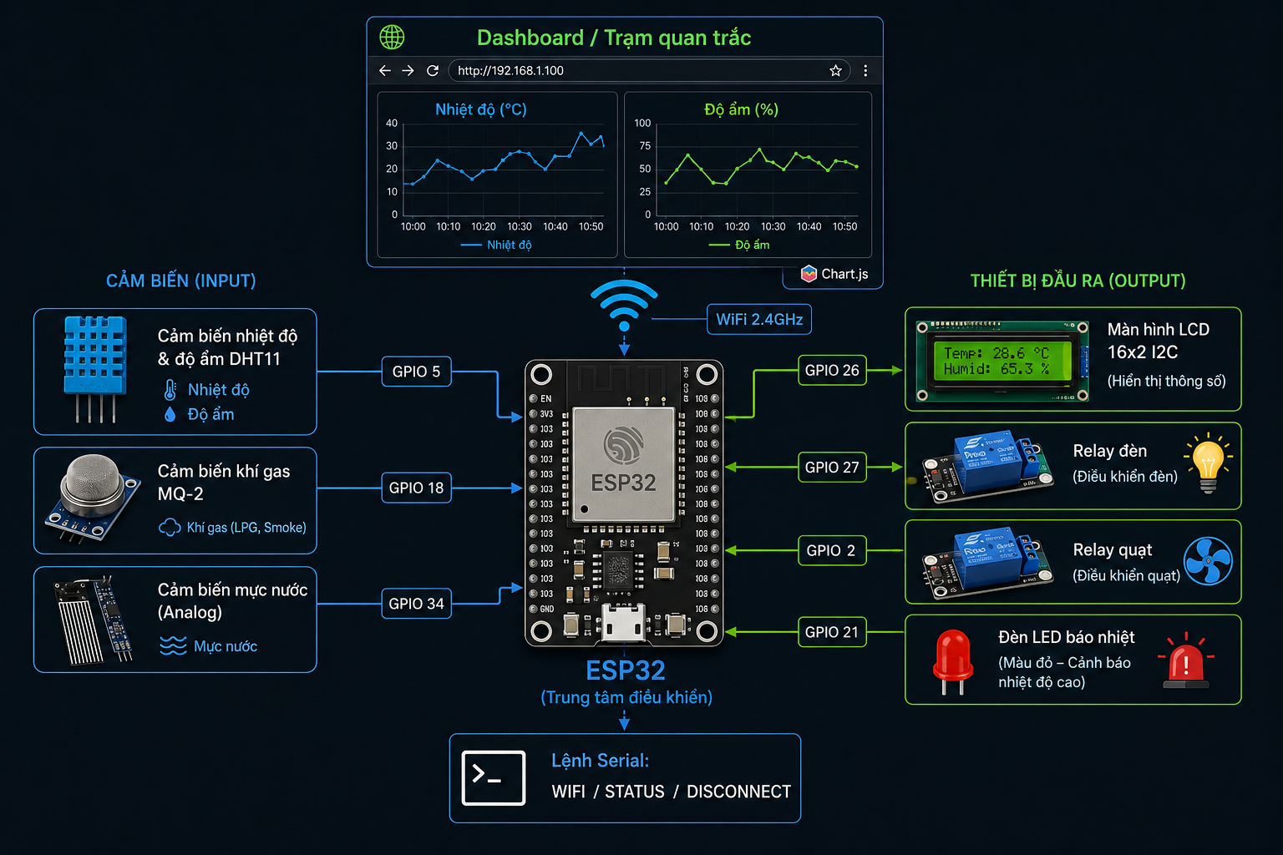
Hình ảnh mô tả kiến trúc hệ thống giám sát môi trường IoT thời gian thực dựa trên ESP32. Ở trung tâm là vi điều khiển ESP32, kết nối với các cảm biến đầu vào gồm DHT11 (đo nhiệt độ và độ ẩm) và MQ-2 (phát hiện khí gas). Dữ liệu từ cảm biến được hiển thị trực tiếp tại thiết bị qua màn hình LCD 16x2 I2C. ESP32 truyền dữ liệu qua WiFi đến Web Server, từ đó hiển thị lên Dashboard giám sát trên trình duyệt. Dashboard bao gồm các thẻ chỉ số hiện tại (nhiệt độ, độ ẩm, trạng thái gas), biểu đồ đường Chart.js cập nhật theo thời gian thực, và khu vực điều khiển thiết bị đầu ra (đèn, quạt). Luồng dữ liệu đi theo hướng: cảm biến → ESP32 → WiFi → Web Server → Dashboard, cho phép người dùng giám sát và theo dõi môi trường từ xa liên tục.
Mục tiêu
Xây dựng một hệ thống prototype chi phí thấp, cho phép giám sát môi trường, hiển thị dữ liệu cục bộ và từ xa, cảnh báo nguy hiểm và điều khiển thiết bị qua Dashboard.

1.1 Bối cảnh IoT
Internet vạn vật (IoT) đã trở thành một phần không thể thiếu trong cuộc cách mạng công nghiệp 4.0. Khả năng kết nối hàng tỷ thiết bị cho phép chúng ta thu thập dữ liệu từ môi trường xung quanh một cách tự động và liên tục. Trong bối cảnh đó, việc giám sát các thông số môi trường như nhiệt độ, độ ẩm, mức nước và khí gas không chỉ phục vụ mục đích nghiên cứu mà còn có ý nghĩa thực tiễn to lớn trong việc bảo vệ sức khỏe và tài sản.
Sự phát triển nhanh chóng của Internet vạn vật (IoT) đã làm thay đổi cách các thiết bị tương tác với người dùng và môi trường xung quanh. Các hệ thống IoT cho phép các thiết bị vật lý thu thập, xử lý và trao đổi dữ liệu thông qua mạng, từ đó hỗ trợ tự động hóa thông minh, giám sát từ xa và điều khiển theo thời gian thực.
Giám sát môi trường là một trong những ứng dụng thực tiễn quan trọng nhất của IoT. Các thông số như nhiệt độ, độ ẩm và nồng độ khí là những chỉ số quan trọng trong nhà ở, văn phòng, phòng thí nghiệm và môi trường công nghiệp. Việc giám sát liên tục các điều kiện này giúp nâng cao mức độ an toàn, sự thoải mái và hiệu quả vận hành.
Các hệ thống giám sát môi trường truyền thống thường yêu cầu quan sát thủ công hoặc sử dụng các thiết bị thương mại có chi phí cao. Ngược lại, các nền tảng nhúng hiện đại như ESP32 cung cấp một giải pháp thay thế hiệu quả với chi phí thấp bằng cách tích hợp cảm biến, truyền thông không dây và khả năng truy cập thông qua nền tảng web trên cùng một vi điều khiển.
Dự án này được phát triển nhằm xây dựng một hệ thống giám sát và điều khiển môi trường IoT có tính nhỏ gọn và dễ tiếp cận, có khả năng hiển thị các điều kiện môi trường theo thời gian thực, điều khiển các thiết bị điện từ xa và phát cảnh báo khi phát hiện các điều kiện nguy hiểm.

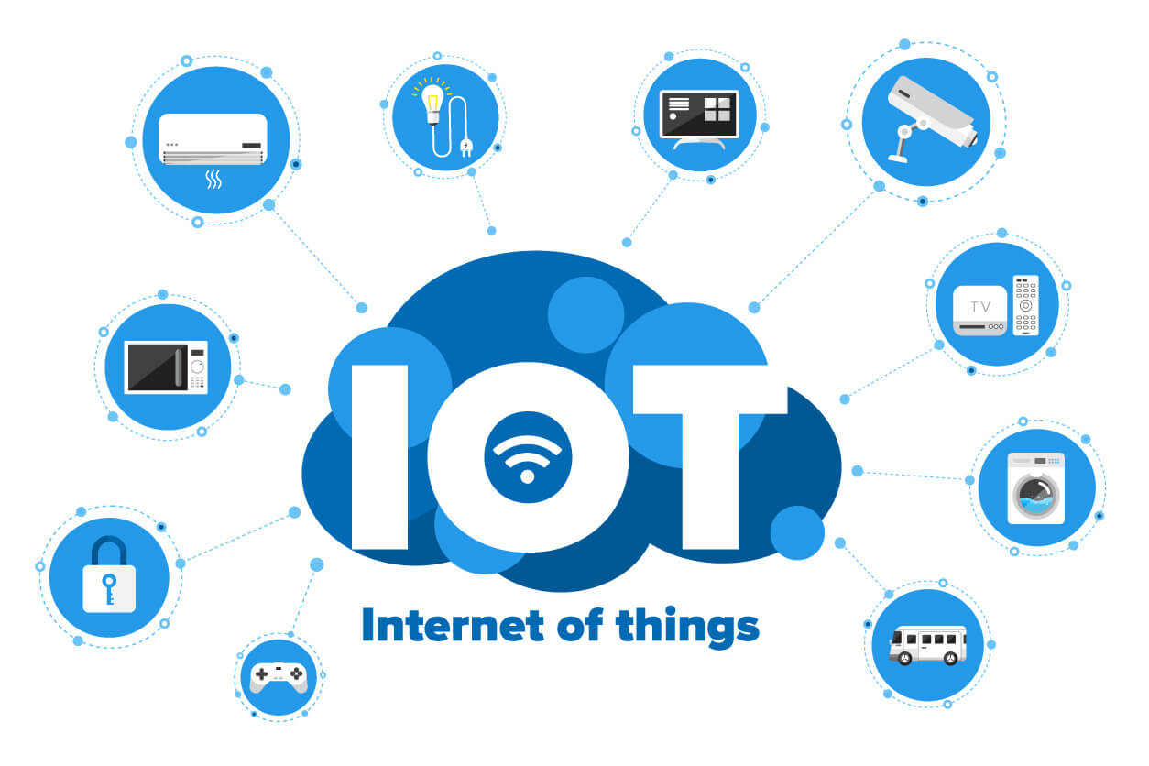
1.2 Bài toán quan trắc
Nhiều hệ thống giám sát môi trường quy mô nhỏ hiện nay chỉ giới hạn ở việc hiển thị cục bộ hoặc đọc dữ liệu cảm biến độc lập mà không có khả năng truy cập và tương tác từ xa. Điều này làm giảm tính hữu ích của chúng trong các tình huống mà người dùng cần theo dõi điều kiện môi trường từ một phòng khác hoặc từ vị trí khác trong cùng mạng.
Ngoài ra, việc thiếu các hệ thống cảnh báo tích hợp và khả năng điều khiển thiết bị từ xa làm giảm giá trị thực tiễn của nhiều hệ thống cảm biến cơ bản. Do đó, cần có một hệ thống chi phí thấp có khả năng:
- Giám sát các điều kiện môi trường theo thời gian thực.
- Hiển thị dữ liệu cả tại chỗ và từ xa.
- Cung cấp cảnh báo trực quan và cảnh báo từ xa.
- Cho phép điều khiển từ xa các thiết bị được kết nối.
Dự án này giải quyết các nhu cầu trên thông qua việc phát triển một hệ thống giám sát tích hợp nền tảng web sử dụng ESP32.

2.1 IoT monitoring
Hệ thống giám sát IoT được thiết kế để quan sát môi trường vật lý bằng các cảm biến được kết nối và truyền thông tin thu thập được tới người dùng thông qua giao diện kỹ thuật số. Hiệu quả của các hệ thống này phụ thuộc vào khả năng cảm biến liên tục, báo cáo dữ liệu chính xác, giao diện thân thiện với người dùng và cơ chế điều khiển phản hồi nhanh chóng.
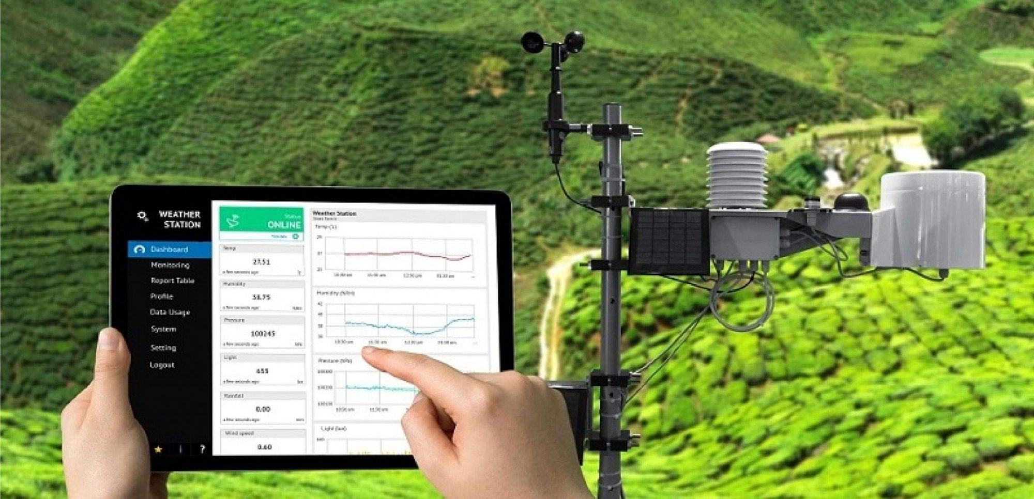
2.2 Tổng quan kiến trúc hệ thống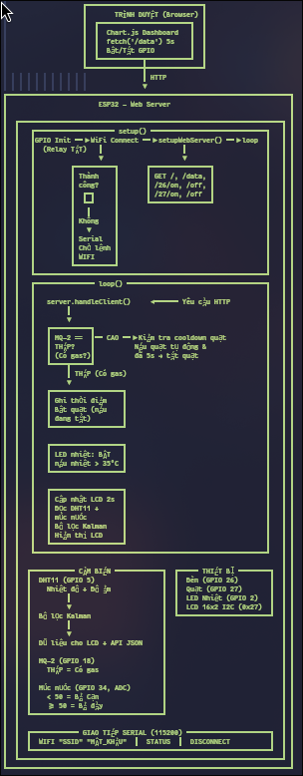
Hệ thống giám sát và điều khiển môi trường dựa trên nền tảng IoT sử dụng vi điều khiển ESP32 làm bộ xử lý trung tâm. Hệ thống có chức năng giám sát các thông số môi trường như nhiệt độ, độ ẩm và nồng độ khí gas, đồng thời hỗ trợ điều khiển tự động và giám sát từ xa thông qua giao diện web.
Kiến trúc hệ thống bao gồm bốn thành phần chính: giao diện trình duyệt, tầng giao tiếp, khối xử lý ESP32 và phần cứng bao gồm cảm biến và thiết bị đầu ra.

Giao Diện Trình Duyệt
Trình duyệt web đóng vai trò là giao diện người dùng để giám sát và điều khiển hệ thống từ xa. Người dùng có thể truy cập web server của ESP32 thông qua mạng WiFi bằng các yêu cầu HTTP. Trình duyệt sẽ gửi yêu cầu lấy dữ liệu cảm biến mỗi 3 giây để hiển thị thông tin môi trường theo thời gian thực.
Ngoài ra, trình duyệt cũng có thể gửi các lệnh điều khiển đến ESP32 thông qua các endpoint HTTP như: lấy dữ liệu cảm biến. bật thiết bị tại GPIO 26, bật thiết bị tại GPIO 27, tắt tất cả thiết bị
Cơ chế này giúp hệ thống hoạt động như một nền tảng IoT giám sát và điều khiển qua web.

Tầng Giao Tiếp
Việc giao tiếp giữa trình duyệt và ESP32 được thực hiện thông qua WiFi và giao thức HTTP. ESP32 hoạt động như một web server nhận các yêu cầu từ client và phản hồi dữ liệu cảm biến cũng như trạng thái thiết bị. Luồng giao tiếp được mô tả như sau:
Browser ⇄ HTTP ⇄ ESP32 Web Server
Kiến trúc này cho phép giám sát thời gian thực và điều khiển từ xa mà không cần sử dụng cloud server bên ngoài.

Khối Xử Lý ESP32
ESP32 đóng vai trò là bộ điều khiển trung tâm của toàn hệ thống. ESP32 thực hiện các chức năng: đọc dữ liệu cảm biến, xử lý và lọc tín hiệu,thực hiện thuật toán điều khiển, xử lý HTTP request, điều khiển thiết bị đầu ra, cập nhật dữ liệu lên LCD. Hoạt động của ESP32 được chia thành hai giai đoạn chính là khởi tạo (setup()) và vận hành liên tục (loop()).

Giai Đoạn Khởi Tạo Hệ Thống
Trong giai đoạn khởi tạo, ESP32 tiến hành cấu hình toàn bộ phần cứng bao gồm GPIO, cảm biến, LCD và các thiết bị đầu ra. Sau đó, ESP32 kết nối đến mạng WiFi đã được cấu hình và khởi động web server.
Hệ thống định nghĩa các route HTTP để phục vụ chức năng giám sát và điều khiển từ xa.
Ví dụ:
server.on("/data", handleData);
server.on("/26/on", handleFanOn);
server.on("/27/on", handleLedOn);
Sau khi khởi tạo thành công, hệ thống chuyển sang vòng lặp hoạt động chính.

Hoạt Động Chính Của Hệ Thống
Trong hàm loop(), ESP32 liên tục thực hiện các nhiệm vụ sau:

Xử Lý HTTP Client
ESP32 liên tục kiểm tra các yêu cầu HTTP từ trình duyệt bằng lệnh:
server.handleClient();
Điều này cho phép hệ thống phản hồi các lệnh điều khiển theo thời gian thực.

Giám Sát Nhiệt Độ và Độ Ẩm
Cảm biến DHT11 được kết nối tại GPIO5 dùng để đo nhiệt độ và độ ẩm môi trường. Giá trị đo được sẽ hiển thị trên LCD và gửi lên giao diện web.
Nếu nhiệt độ vượt quá 35°C, đèn LED cảnh báo kết nối tại GPIO27 sẽ tự động bật.

Phát Hiện Khí Gas và Điều Khiển An Toàn
Cảm biến MQ-2 được kết nối tại GPIO18 dùng để phát hiện khói và khí gas. Do tín hiệu từ MQ-2 thường bị nhiễu, hệ thống áp dụng bộ lọc Kalman để làm mượt dữ liệu và tăng độ chính xác.
Logic phát hiện khí gas được thực hiện như sau:
- Giá trị MQ2 < 50 → Môi trường an toàn
- Giá trị MQ2 ≥ 50 → Phát hiện khí gas
Khi phát hiện khí gas, hệ thống sẽ tự động bật quạt kết nối tại GPIO26 trong 5 giây nhằm tăng khả năng thông gió và giảm nồng độ khí độc trong môi trường.

Hệ Thống Hiển Thị LCD
Màn hình LCD 16x2 giao tiếp I2C được sử dụng để hiển thị thông tin hệ thống theo thời gian thực, bao gồm: nhiệt độ, độ ẩm, giá trị cảm biến MQ-2, mức nước còn trong bể chứa, trạng thái thiết bị
Điều này giúp người dùng có thể giám sát trực tiếp hệ thống mà không cần truy cập giao diện web.

Thành Phần Phần Cứng
Lớp phần cứng bao gồm các cảm biến và thiết bị đầu ra được kết nối với ESP32.

Thiết Bị Đầu Vào

Cảm Biến DHT11 (GPIO5)
Được sử dụng để đo:
- Nhiệt độ
- Độ ẩm

Cảm Biến MQ-2 (GPIO18)
Được sử dụng để phát hiện:
- Khói
- Khí gas
Dữ liệu cảm biến được xử lý thông qua bộ lọc Kalman nhằm tăng độ ổn định tín hiệu.

Thiết Bị Đầu Ra

Quạt (GPIO26)
Quạt được kích hoạt tự động khi phát hiện khí gas hoặc có thể điều khiển thủ công từ giao diện web.

Đèn LED Cảnh Báo (GPIO27)
Được sử dụng làm đèn cảnh báo nhiệt độ cao.

LCD 16x2 I2C
Hiển thị thông tin hệ thống theo thời gian thực.

Quy Trình Hoạt Động Tổng Thể
Quy trình hoạt động của hệ thống được mô tả như sau:
Cảm biến
↓
ESP32 thu thập dữ liệu
↓
Xử lý tín hiệu & lọc Kalman
↓
Kiểm tra điều kiện
↓
Điều khiển thiết bị (Quạt / LED)
↓
Cập nhật LCD
↓
Truyền dữ liệu HTTP
↓
Giao diện giám sát trên Browser

2.3 Giới thiệu ESP32, DHT11 & cảm biến đo mực nước.
ESP32 là vi điều khiển mạnh mẽ với WiFi và Bluetooth tích hợp, lý tưởng cho các ứng dụng IoT. DHT11 là cảm biến nhiệt độ và độ ẩm phổ biến, cung cấp dữ liệu số chính xác. Sự kết hợp giữa khả năng xử lý của ESP32 và độ nhạy của DHT11 cho pjhép xây dựng một trạm quan trắc môi trường tin cậy với chi phí thấp.
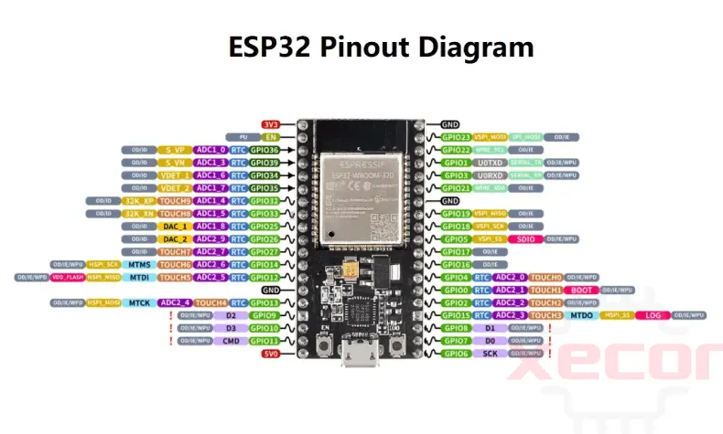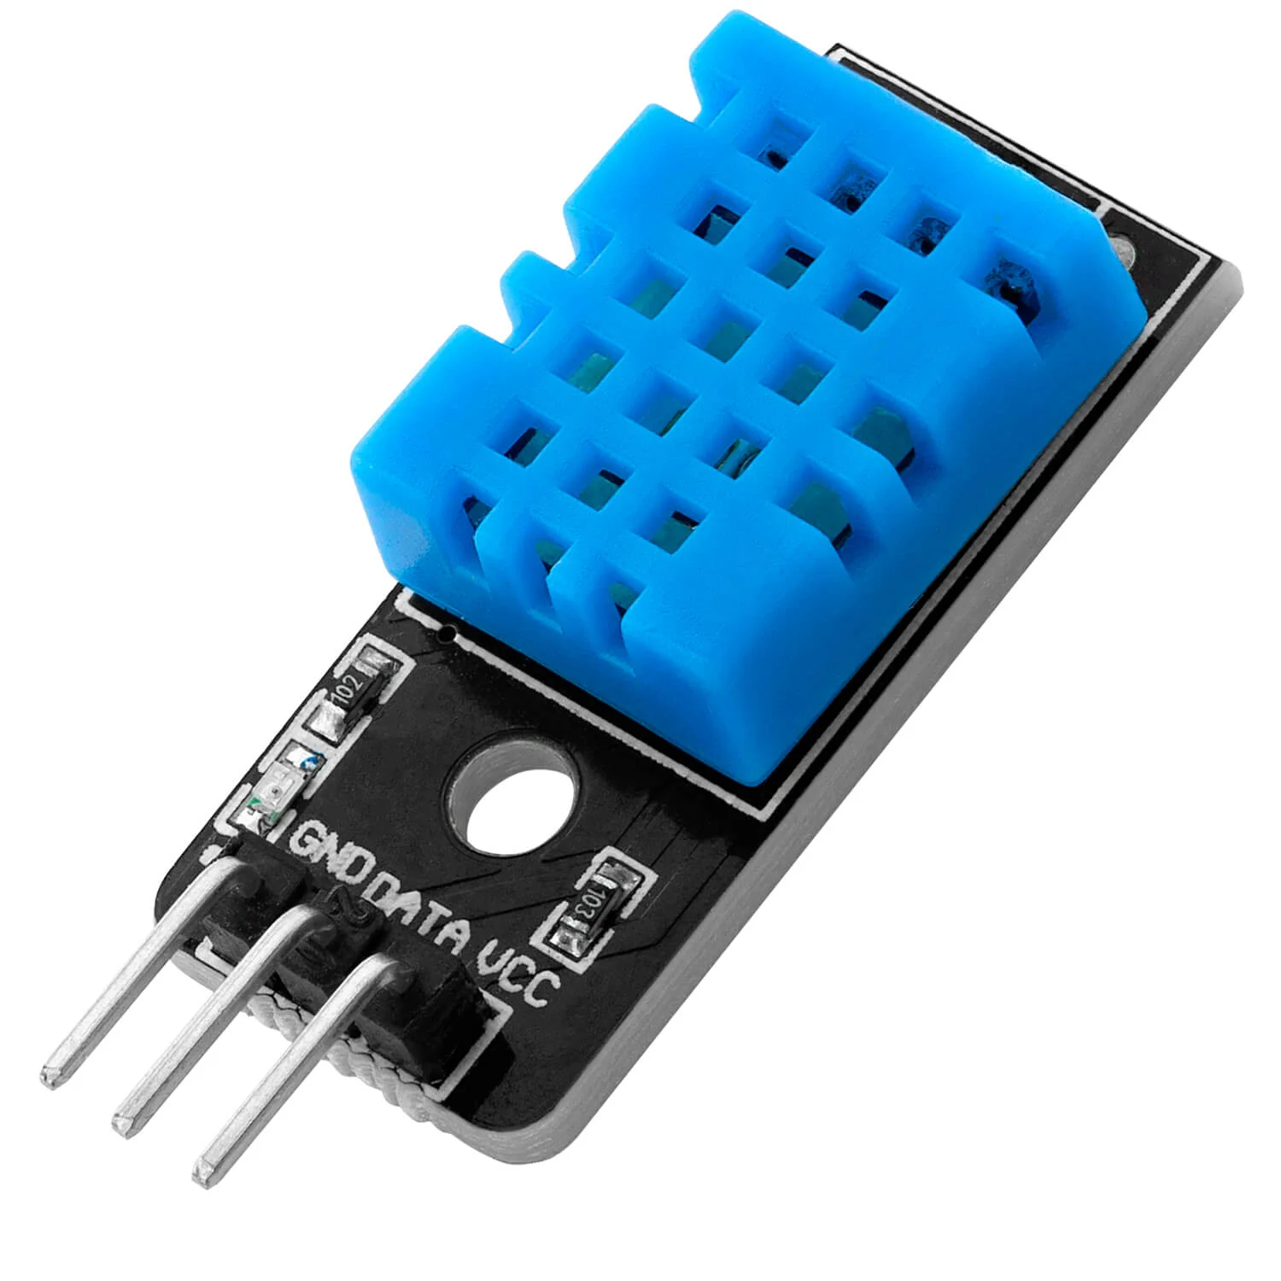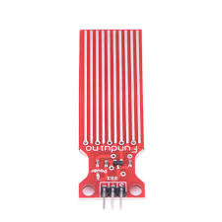
2.4 MQ2 & LCD 16x2
Cảm biến MQ2 có khả năng phát hiện các loại khí như LPG, Propane, Hydrogen, và khói. Màn hình LCD 16x2 I2C giúp tiết kiệm chân kết nối của ESP32 trong khi vẫn cung cấp đủ không gian để hiển thị các thông số môi trường cơ bản tại chỗ.
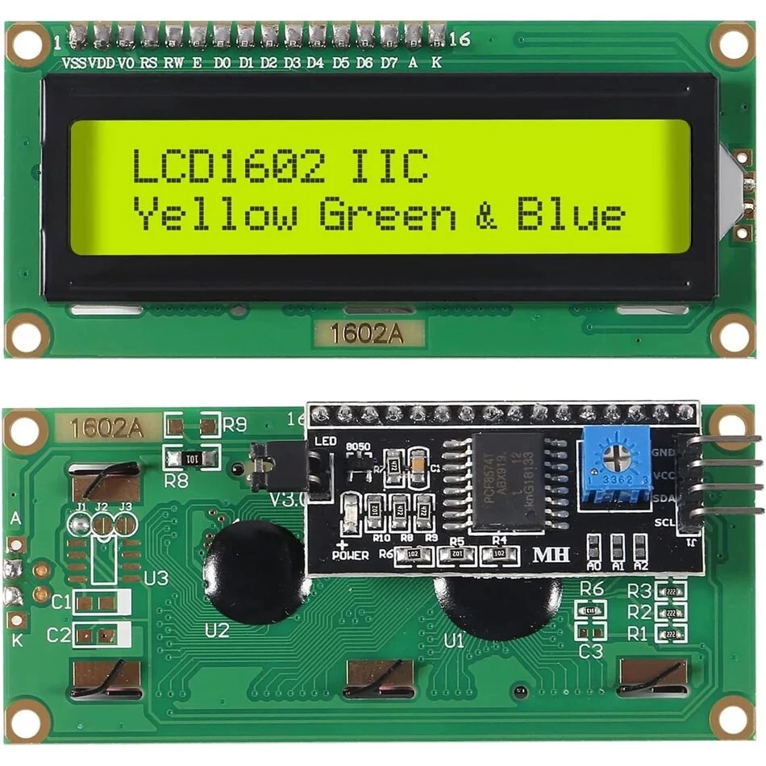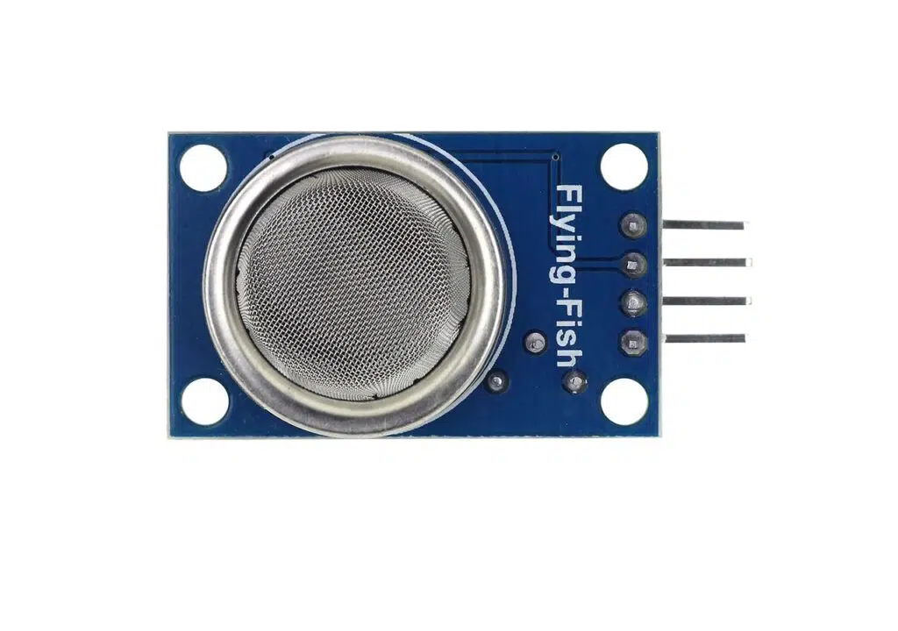
3.1 Pin ánh xạ
Việc ánh xạ chân (Pin mapping) là bước quan trọng trong thiết kế phần cứng. DHT11 được kết nối với GPIO 5, MQ2 với GPIO 18, và màn hình LCD 16x2 I2C sử dụng các chân SDA/SCL tiêu chuẩn. Các đầu ra điều khiển cho đèn và quạt được gán cho GPIO 26 và 27. Sơ đồ này đảm bảo không có sự xung đột giữa các module và tối ưu hóa khả năng xử lý của ESP32.
GPIO | Linh kiện | Loại | Chức năng
2 | Đèn, còi báo gas | OUTPUT | Cảnh báo rò rỉ gas
5 | DHT11 | INPUT | Cảm biến nhiệt độ & độ ẩm
18 | MQ-2 | INPUT | Cảm biến khí gas (THẤP = có gas)
34 | Cảm biến mức nước | INPUT | Mức nước dựa trên điện trở
21 | CD SDA | I2C | Đường dữ liệu I2C (LCD 0x27)
22 | CD SCL | I2C | Đường xung nhịp I2C (LCD 0x27)
26 | Đèn | OUTPUT | Điều khiển relay đèn
27 | Đèn | OUTPUT | Điều khiển relay quạt

3.2 Nguồn cấp hệ thống
Hệ thống sử dụng nguồn cấp 5V DC thông qua cổng micro-USB của ESP32 và từ một adapter ngoài. Các cảm biến và module LCD cũng hoạt động ở mức điện áp này. Để đảm bảo tính ổn định, đặc biệt là khi ESP32 truyền dữ liệu qua WiFi vốn tiêu thụ dòng điện lớn tức thời.

3.3 Block diagram
Sơ đồ khối mô tả luồng dữ liệu từ các cảm biến đầu vào (DHT11, MQ2) đi qua khối xử lý trung tâm (ESP32) và sau đó được phân phối tới các thiết bị đầu ra (LCD, Relay điều khiển quạt/đèn) và giao diện người dùng qua mạng (Web Dashboard).
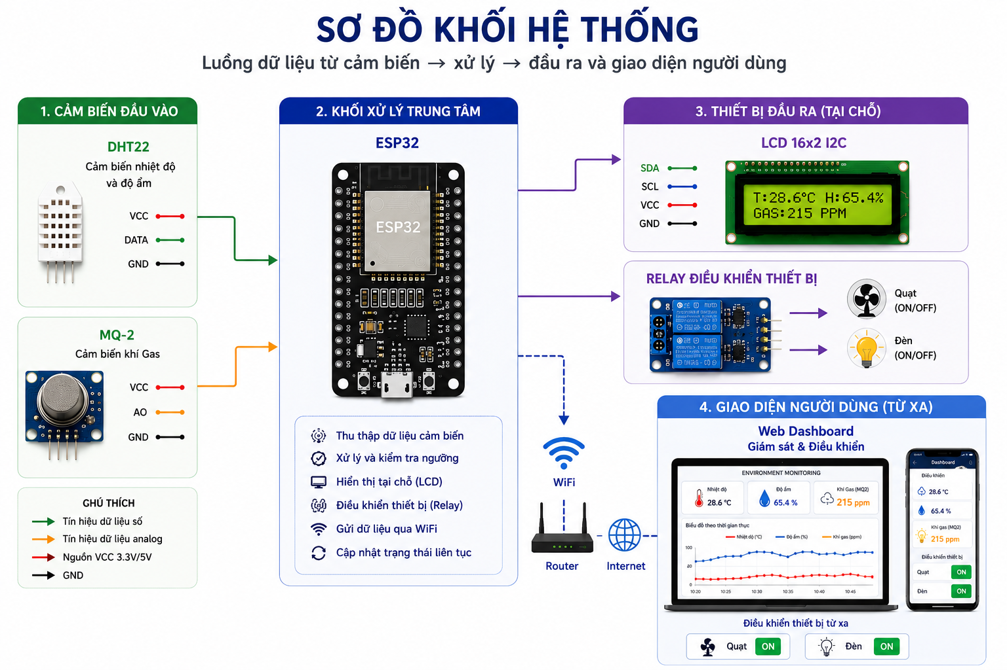
Hình ảnh trình bày sơ đồ khối của hệ thống giám sát môi trường IoT dựa trên ESP32, mô tả luồng dữ liệu từ khối cảm biến đầu vào đến khối xử lý trung tâm, thiết bị đầu ra và giao diện giám sát từ xa. Hệ thống được chia thành bốn khối chức năng chính gồm cảm biến đầu vào, khối xử lý trung tâm, thiết bị đầu ra tại chỗ và giao diện người dùng từ xa.
Khối cảm biến đầu vào bao gồm cảm biến DHT22 dùng để đo nhiệt độ và độ ẩm môi trường, cùng cảm biến MQ-2 để phát hiện nồng độ khí gas. Dữ liệu từ các cảm biến được truyền đến ESP32, đóng vai trò là bộ xử lý trung tâm của hệ thống. ESP32 thực hiện thu thập dữ liệu, xử lý giá trị cảm biến, kiểm tra ngưỡng cảnh báo và điều khiển các thiết bị đầu ra.
Ở phía đầu ra, dữ liệu được hiển thị trực tiếp trên màn hình LCD 16x2 I2C để người dùng theo dõi tại chỗ. Đồng thời, module Relay được sử dụng để điều khiển các thiết bị như quạt và đèn theo trạng thái hệ thống hoặc thao tác từ người dùng.
Ngoài ra, ESP32 truyền dữ liệu thông qua kết nối WiFi đến Web Dashboard, cho phép người dùng giám sát nhiệt độ, độ ẩm và nồng độ khí gas theo thời gian thực, đồng thời thực hiện điều khiển thiết bị từ xa thông qua giao diện web trên máy tính hoặc điện thoại. Hệ thống hỗ trợ cập nhật dữ liệu liên tục nhằm đảm bảo khả năng giám sát và quản lý môi trường hiệu quả.
4.1 Web server
ESP32 đóng vai trò là một máy chủ web cục bộ (Local Web Server). Khi người dùng truy cập vào địa chỉ IP của ESP32, nó sẽ trả về một trang HTML chứa giao diện Dashboard. Máy chủ này xử lý các yêu cầu HTTP GET để gửi dữ liệu cảm biến và HTTP POST để nhận lệnh điều khiển thiết bị từ người dùng.

4.2 Dashboard trực quan
Giao diện Dashboard được thiết kế hiện đại, hỗ trợ hiển thị biểu đồ thời gian thực sử dụng thư viện Chart.js. Người dùng có thể theo dõi sự biến thiên của nhiệt độ và độ ẩm qua các đường đồ thị sinh động. Các nút nhấn điều khiển được tích hợp giúp việc bật/tắt thiết bị trở nên dễ dàng chỉ với một cú chạm.
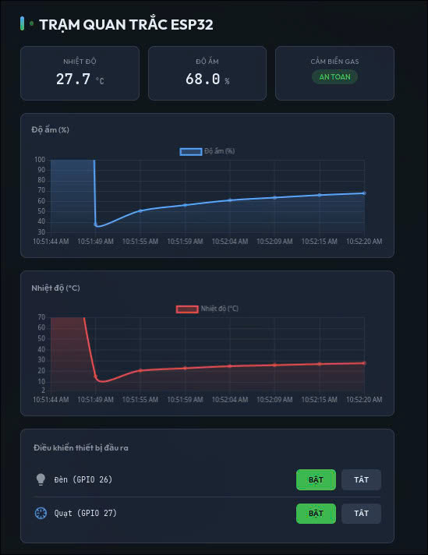

4.3 Thuật toán điều khiển
Hệ thống sử dụng một vòng lặp kiểm tra định kỳ các giá trị cảm biến. Nếu nồng độ khí gas vượt ngưỡng an toàn, còi báo động sẽ được kích hoạt ngay lập tức và một thông báo cảnh báo sẽ được gửi tới Dashboard. Tương tự, quạt có thể được cấu hình để tự động bật khi nhiệt độ vượt quá một ngưỡng nhất định.

4.4 Kalman filter
Để làm mượt dữ liệu từ cảm biến và loại bỏ nhiễu, một bộ lọc Kalman đơn giản đã được triển khai trong phần mềm. Điều này giúp các biểu đồ trên Dashboard trông ổn định hơn và tránh các cảnh báo giả do nhiễu tín hiệu tức thời.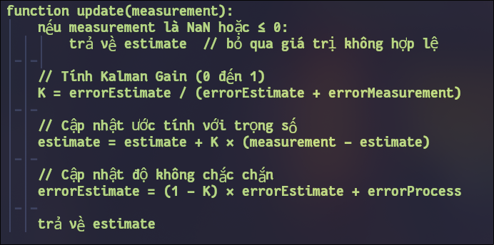
5.1 Lắp ráp phần cứng
Quá trình lắp ráp bắt đầu bằng việc hàn các linh kiện lên board mạch in hoặc kết nối qua testboard. Các dây nối được bố trí gọn gàng để tránh nhiễu tín hiệu. Module ESP32 được đặt ở vị trí trung tâm để dễ dàng kết nối với các cảm biến xung quanh.
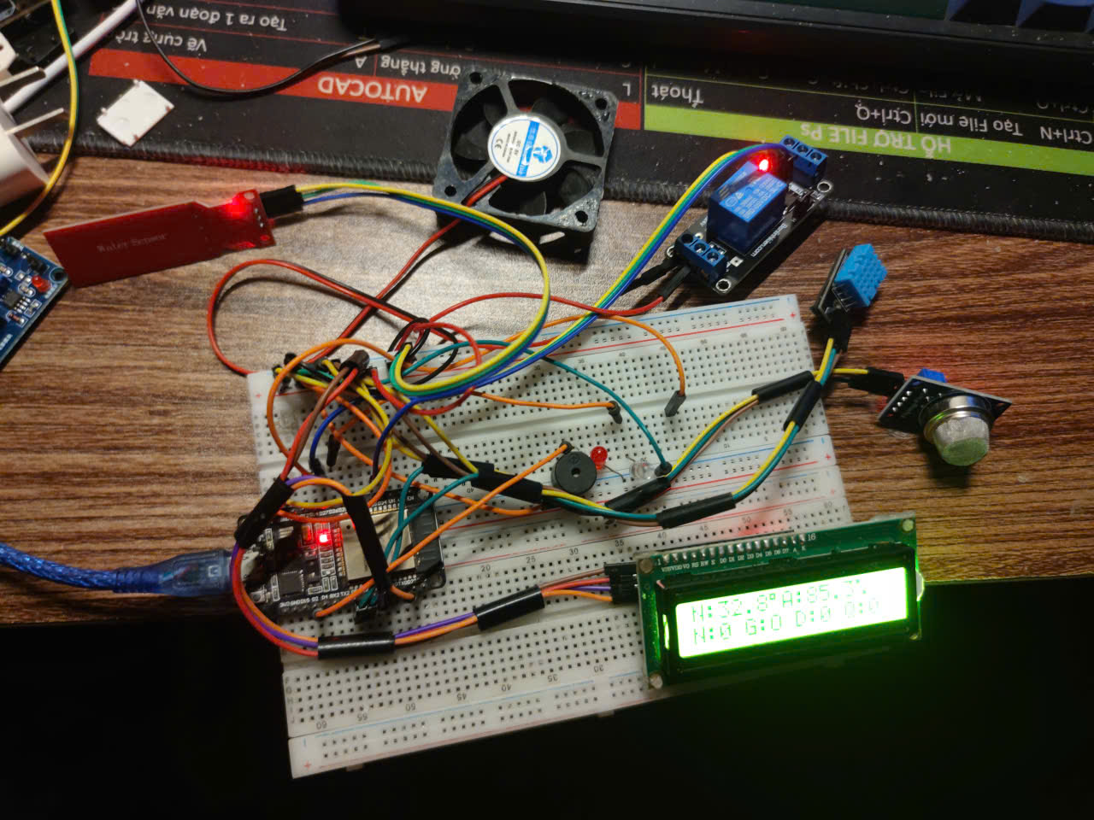
5.2 Giao diện Web interface
Giao diện được tối ưu hóa để hiển thị tốt trên cả trình duyệt máy tính và điện thoại di động. Sử dụng CSS Flexbox và Grid giúp các thành phần tự động điều chỉnh kích thước, mang lại trải nghiệm người dùng mượt mà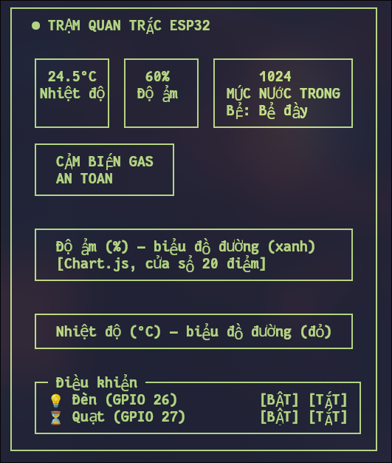

6.1 Test cases chi tiết
Chúng tôi đã thực hiện kiểm thử trong các điều kiện môi trường khác nhau: nhiệt độ phòng, nhiệt độ cao (sử dụng máy sấy), và giả lập rò rỉ khí gas (sử dụng bật lửa). Hệ thống phản hồi chính xác trong tất cả các trường hợp kiểm thử.

6.2 Đánh giá kết quả
Hệ thống hoạt động ổn định trong thời gian dài kiểm thử liên tục. Dữ liệu truyền tải qua WiFi có độ trễ dưới 1 giây, đảm bảo tính thời gian thực của các thông số môi trường và lệnh điều khiển.Hệ thống được xây dựng là một giải pháp IoT hoàn chỉnh cho bài toán giám sát và điều khiển môi trường sử dụng ESP32. Hệ thống có khả năng giám sát theo thời gian thực, phản ứng tự động với các tình huống nguy hiểm, hiển thị dữ liệu cục bộ và điều khiển từ xa thông qua giao diện web.
Việc tích hợp các cảm biến môi trường, bộ lọc Kalman và công nghệ truyền thông không dây giúp hệ thống hoạt động ổn định, hiệu quả và có chi phí thấp. Hệ thống phù hợp cho các ứng dụng nhà thông minh, giám sát an toàn môi trường và các dự án nghiên cứu, học tập về IoT và hệ thống nhúng.

PHỤ LỤC
Phần phụ lục bao gồm các thông tin bổ sung, các cấu hình chi tiết và các hình ảnh chi tiết về quá trình triển khai hệ thống thực tế.

Hình ảnh Dashboard
Dưới đây là các ảnh chụp màn hình giao diện Dashboard thực tế khi hệ thống đang vận hành.
